Istituto Tecnico Tecnologico Statale “Fedi-Fermi” - Pistoia
LABORATORIO DI SISTEMI E RETI
a.s. 2021/2022

Gruppo 5IA07

Nomi dei componenti del gruppo Bresci Bernardo, Capecchi Matteo e Timour Ilyas

Titolo Esercitazione Esercitazione "Cifrature semplici"

Data Inizio 06/10/2021

Data | Ore | Luogo | Nomi dei componenti del gruppo
23.10.2021  27.10.2021  02.11.2021  03.11.2021  05.11.2021  17.11.2021  19.11.2021  23.11.2021 | 2  2  2  2  4  2  2  8 | SCUOLA  CASA  CASA  SCUOLA  SCUOLA  SCUOLA  SCUOLA  CASA | Bresci Bernardo, Matteo Capecchi, Timour Ilyas  Bresci Bernardo, Matteo Capecchi, Timour Ilyas  Bresci Bernardo, Matteo Capecchi, Timour Ilyas  Bresci Bernardo, Matteo Capecchi, Timour Ilyas  Bresci Bernardo, Matteo Capecchi, Timour Ilyas  Bresci Bernardo, Matteo Capecchi, Timour Ilyas  Bresci Bernardo, Matteo Capecchi, Timour Ilyas  Bresci Bernardo, Matteo Capecchi, Timour Ilyas
Data Consegna 24.11.2021
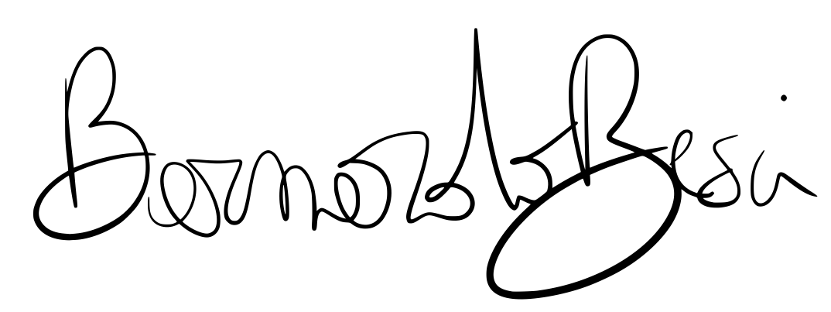
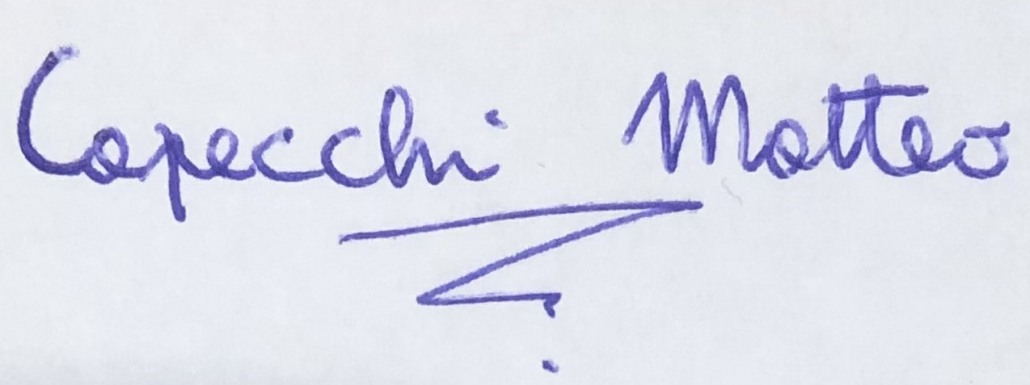
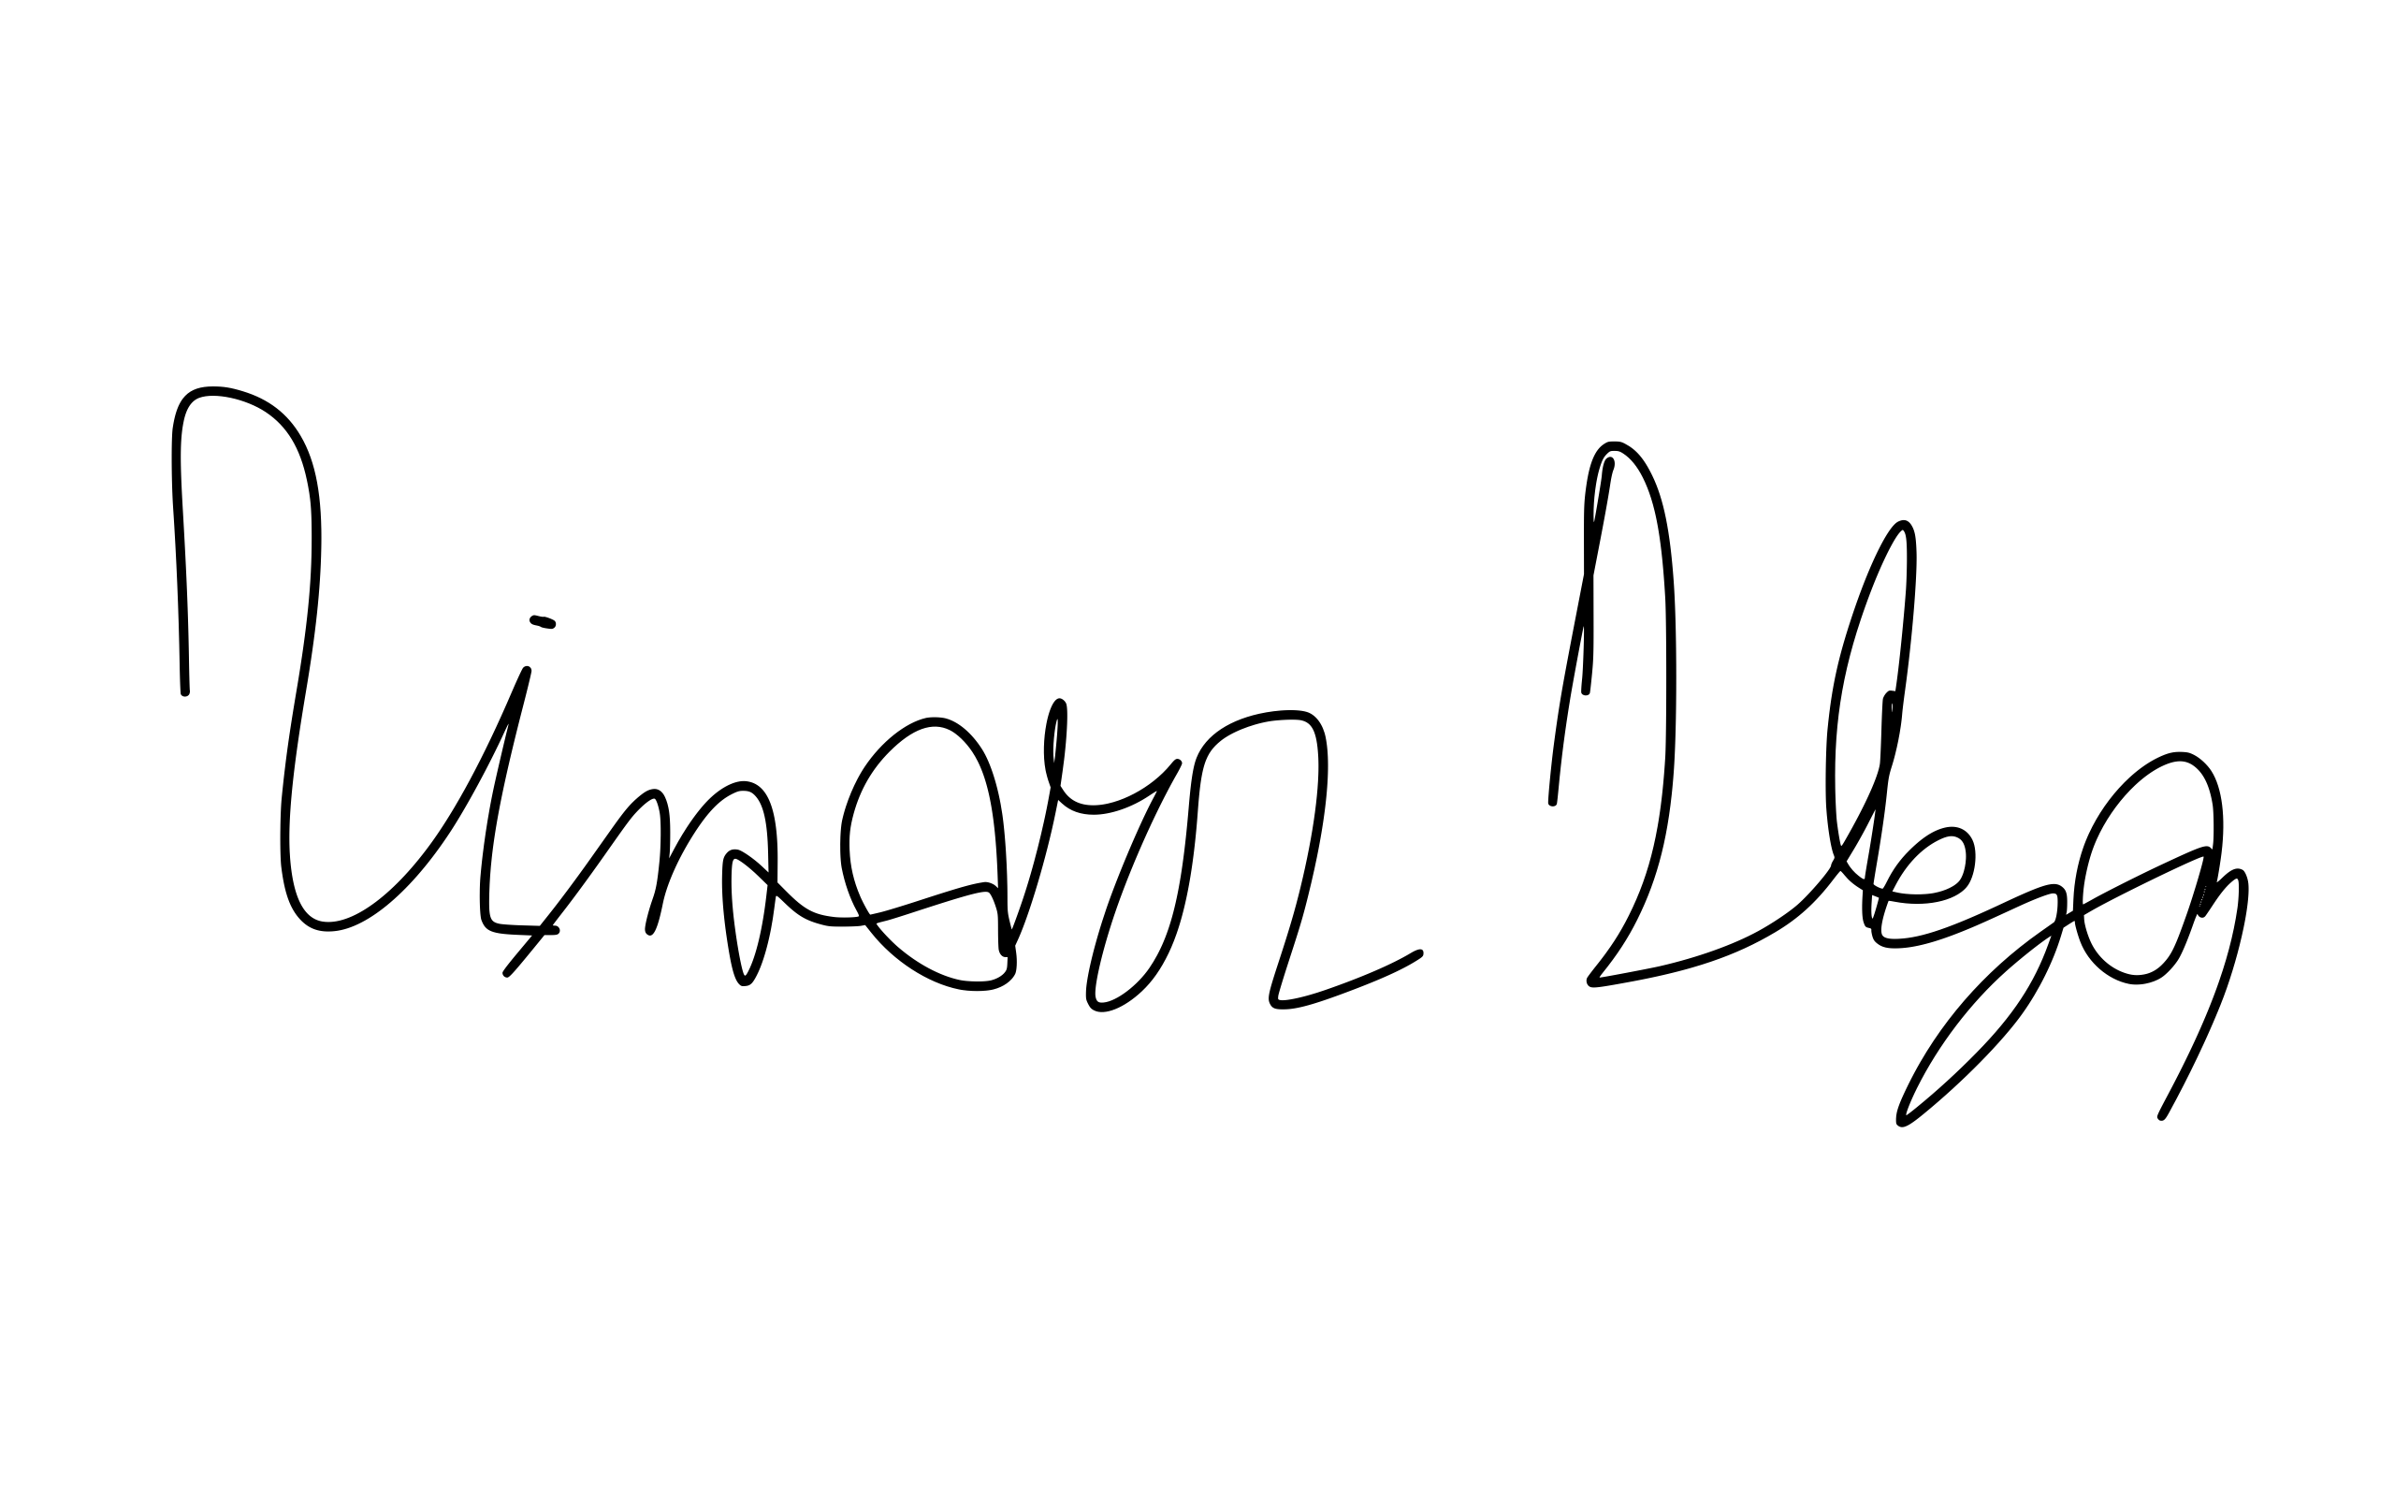

Sommario
Problema 1
Titolo esperienza 1
Testo del problema 1
Scopo 2
Cenni Teorici 3
Funzioni espletate del programma 5
Ambiente di sviluppo 5
Librerie utilizzate 5
Dati di ingresso/uscita 5
Vincoli aggiuntivi 5
Installazione 6
Manuale per l’utente 6
Spiegazione per l’utente 6
Requisiti minimi 8
Bibliografia – Sitografia di riferimento 8
Osservazioni e conclusioni personali 9

Problema

Titolo esperienza
Esercitazione "Cifrature Semplici"

Testo del problema
Utilizzando JAVA e le socket UDP si implementi un semplice sistema di
messaggistica con cifratura. Le applicazioni da sviluppare sono due:

SECRET SENDER:
Utilizzata da più agenti segreti, l’applicazione dovrà prevedere la possibilità di:

• Inserire un testo (massimo 512 caratteri)
• Inserire un codice numerico di 4 cifre dell’agente segreto
• Cifrare il messaggio (codice agente+”: ”+ testo) con il cifrario di
Cesare o quello di Vigenère a scelta
• Inviare il messaggio ad una SECRET INBOX di cui si dovrà
specificare IP e PORTA.

Nota: Le chiavi di cifratura (un numero nel caso di Cesare, una parola di 5 caratteri
nel caso di Vigenère) potranno essere cambiate ad ogni invio attraverso l’interfaccia
grafica.

SECRET INBOX:
Utilizzata dal quartier generale delle spie, la SECRET INBOX dovrà ricevere, salvare
e visualizzare uno storico dei messaggi ricevuti con la possibilità di decifrarli
singolarmente scegliendo l’algoritmo e la chiave di cifratura.

OPZIONALE:
Si provi a realizzare un’opzione BRUTE FORCE che tenti in maniera esaustiva di
rompere la cifratura. Come condizione per il (possibile) successo della forzatura, si
utilizzi il vincolo che i primi 4 caratteri del messaggio devono essere cifre numeriche
seguite da “: “.

Scopo
Utilizzando JAVA e le socket UDP si implementi un semplice sistema di messaggistica con cifratura.

Ritorna al sommario

Cenni Teorici
Cifrario di cesare
È un cifrario a sostituzione monoalfabetica, in cui ogni lettera del testo in chiaro è sostituita, nel testo cifrato, dalla lettera che si trova un certo numero di posizioni dopo nell’alfabeto. La sostituzione avviene lettera per lettera, scorrendo il testo dall'inizio alla fine.
Il cifrario di Vigenère
È il più semplice dei cifrari polialfabetici Si basa sull'uso di un versetto per controllare l'alternanza degli alfabeti di sostituzione. Invece di spostare sempre dello stesso numero di posti la lettera da cifrare, questa viene spostata di un numero di posti variabile ma ripetuto, determinato in base ad una parola chiave, da concordarsi tra mittente e destinatario, e da scrivere ripetutamente sotto il messaggio, carattere per carattere; la chiave era detta anche verme, per il motivo che, essendo in genere molto più corta del messaggio, deve essere ripetuta molte volte sotto questo.
Cifrario
Un cifrario, nella crittografia, è un algoritmo utilizzato per eseguire operazioni o una serie di passaggi ben definiti che possono essere seguiti come una procedura, volte a rendere oscuro, ossia semanticamente non leggibile, un testo di un messaggio in chiaro (plain text) o, al contrario, al ripristino in chiaro di un messaggio precedentemente cifrato.

Ritorna al sommario
Analisi del problema
Dobbiamo realizzare due applicazioni che riescano a cifrare dei messaggi tramite due modi:

Il Secret sender consente di inserire un testo (di massimo 512 caratteri)
Inserire un codice numerico di 4 cifre dell’agente segreto in una casella di testo con controllo di massimo 4 cifre e non di più
Dopo le precedenti indicazioni dobbiamo cifrare il messaggio (codice agente+”: ”+ testo) con il cifrario di Cesare o quello di Vigenère a scelta
Inviare il messaggio ad una SECRET INBOX di cui si dovrà specificare IP e PORTA.

Il Secret inbox dovrà ricevere, salvare e visualizzare uno storico dei messaggi ricevuti con la possibilità di decifrare singolarmente scegliendo l’algoritmo e la chiave di cifratura.

Ritorna al sommario

Funzioni espletate del programma

Ambiente di sviluppo
Linguaggio di programmazione Java
Ambiente di sviluppo Eclipse

Librerie utilizzate
Linguaggio di programmazione Java

Dati di ingresso/uscita

Secret server:
I= Messaggio da cifrare
O= Messaggio cifrato

Secret inbox:
I= Messaggio cifrato
O= Messaggio decifrato

Vincoli aggiuntivi
Nessun vincolo aggiuntivo

Ritorna al sommario

Installazione

Manuale per l’utente
Utilizzare un ide java o una java virtual machine per avviare i programmi.

Spiegazione per l’utente
Per eseguire entrambe i programmi tramite i file eseguibili, l'utente dovrà avere una Java Virtual Machine aggiornata ad una versione recente e quindi non obsoleta, ed avviare entrambi gli eseguibili tramite la Java Virtual Machine.

Ritorna al sommario

Videate del codice
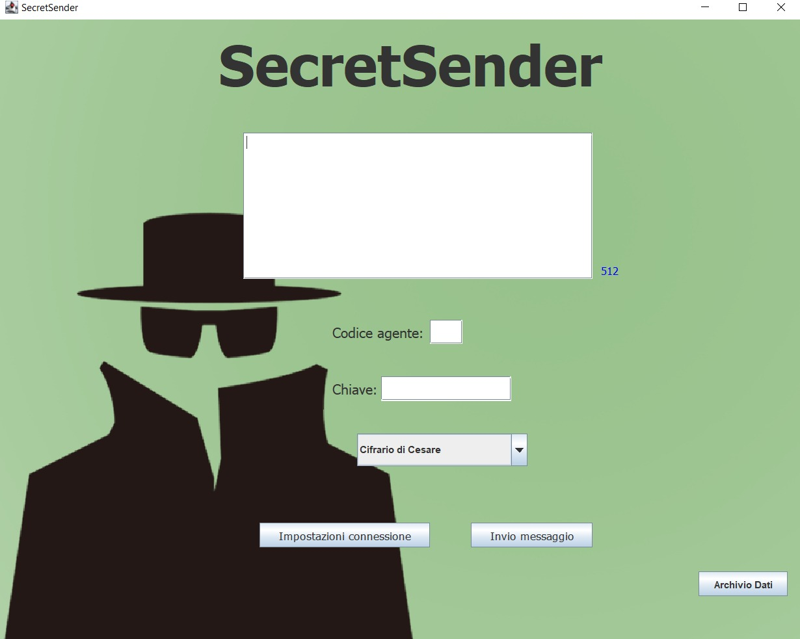
L’immagine sopra raffigura il secret sender che serve per l’invio non cifrato del messaggio, nel rettangolone bianco è consentito inserire il messaggio che vogliamo mandare con un massimo di 512 caratteri (troviamo il contatore decrescente in basso a destra, colorato di azzurro), sotto il box di scrittura troviamo la dicitura “codice agente” dove è necessario inserire un codice di massimo 4 cifre. Inoltre è necessario inserire la chiave che nel cifrario di Cesare è composta solo da numeri (max 5 numeri) mentre nel cifrario di Vigenère è composta da una parola (max 5 lettere), infatti sarà necessario inserire la modalità di cifratura cliccando sul triangolino in basso è possibile selezionare la cifratura di Cesare o di Vigenère. La connessione è impostata automaticamente su localhot con porta 50001 ma è possibile cambiarla cliccano il bottone “Impostazioni connessione”. Il bottone “archivio dati” consente di visualizzare tutti i messaggi mandati fino ad adesso conservandoli e salvandoli in un file.

Ritorna al sommario
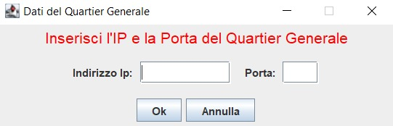

Cliccando il bottone “Impostazioni connessione” apparirà una finestra (vedi foto sopra) dove è possibile inserire l’indirizzo ip con il quale vogliamo avere una connessione e la porta destinataria (che dovrà essere specificata precedentemente). Ricordiamo nuovamente che l’indirizzo predefinito è il local host.
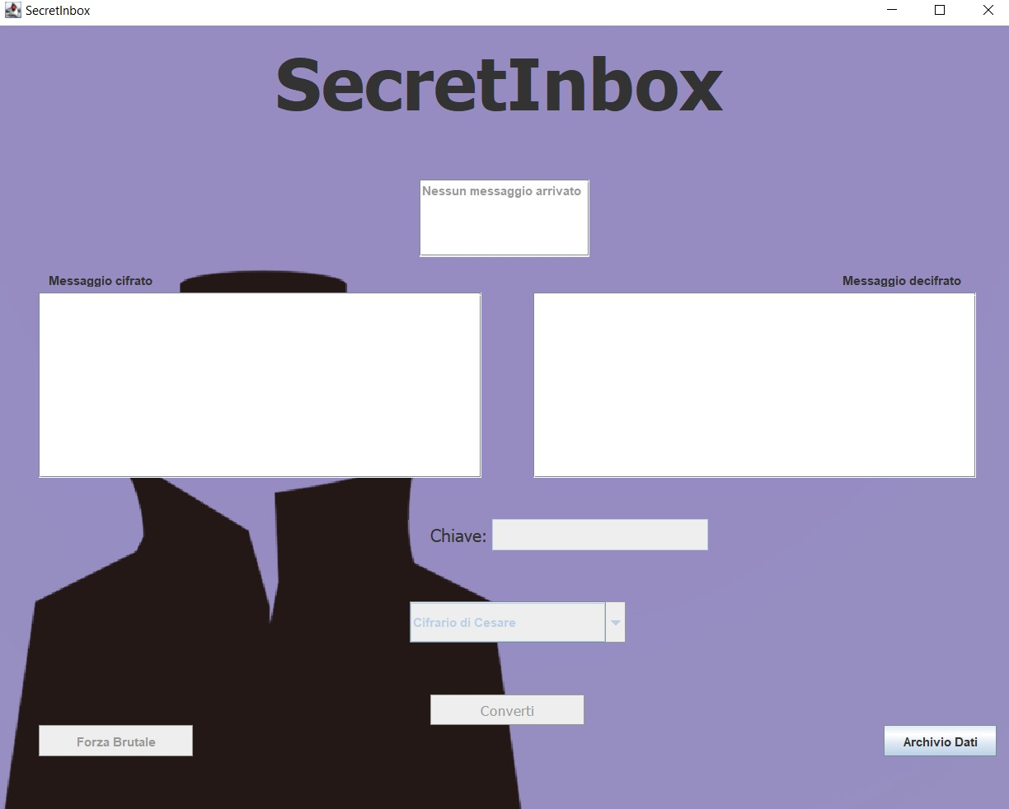
L’immagine sopra raffigura il secret inbox, dove possiamo vedere partendo dall’alto una casella posta al centro della schermata con la dicitura “nessun messaggio arrivato”, questa casellina appena arriverà un messaggio cambierà aspetto e ci verrà scritto “1 nuovo messaggio” cliccando la scritta detta precedentemente è possibile visualizzare il messaggio cifrato nella casellona bianca posta a sinistra della schermata, è possibile decifrare il messaggio inserendo la chiave che abbiamo inserito prima nel secret sender, specificando anche sotto il tipo di Cifrario (se Cesare o Vigenère).
Una volta eseguiti tutti i passaggi sopraelencati è necessario cliccare il bottone “Converti” per convertire il messaggio e decifrarlo, il messaggio decifrato verrà mostrato nella casellona bianca a destra. Inoltre è possibile vedere come nel secret sender l’archivio dei dati che consente di visualizzare tutti i messaggi mandati fino ad adesso conservandoli e salvandoli in un file. Come possiamo osservare nell’immagine sopra è stato creato un bottone chiamato “Forza Bruta” che cliccandolo, permette di ricavare la chiave in modo autonomo senza che venga specificata

Ritorna al sommario

Requisiti minimi

Bibliografia – Sitografia di riferimento
CIFRATURA
CIFRATURA DI CESARE
CIFRATURA DI VIGENÈRE

Ritorna al sommario

Osservazioni e conclusioni personali
Grazie ad alcuni aiuti e una buona spiegazione da parte del professor Giusti e comprensione del problema siamo riusciti a realizzare il programma anche dopo alcuni chiarimenti posti ai nostri compagni e al professore. Non nascondiamo che per quanto riguarda Bernardo e Matteo abbiamo durato molta fatica per realizzare questo progetto, dato che tutti e due non abbiamo delle difficoltà nella programmazione java, ma lo studente Ilyas è riuscito a realizzare il programma. Abbiamo così lavorato per la maggior riuscita del programma cercando di realizzare la miglior consegna possibile

Ritorna al sommario

